Culture et modernité urbaine en Afrique

1) La ville symbolisant l’Afrique Australe est Pretoria, mais le clip de cette vidéo a été tourné à Johannesburg. De plus le paysage représenté est typique d’une grande métropole mondiale car d’après tous les bâtiments elle rassemble une grande quantité de population mais aussi quelques innovations technologiques.

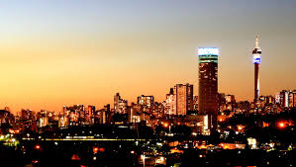

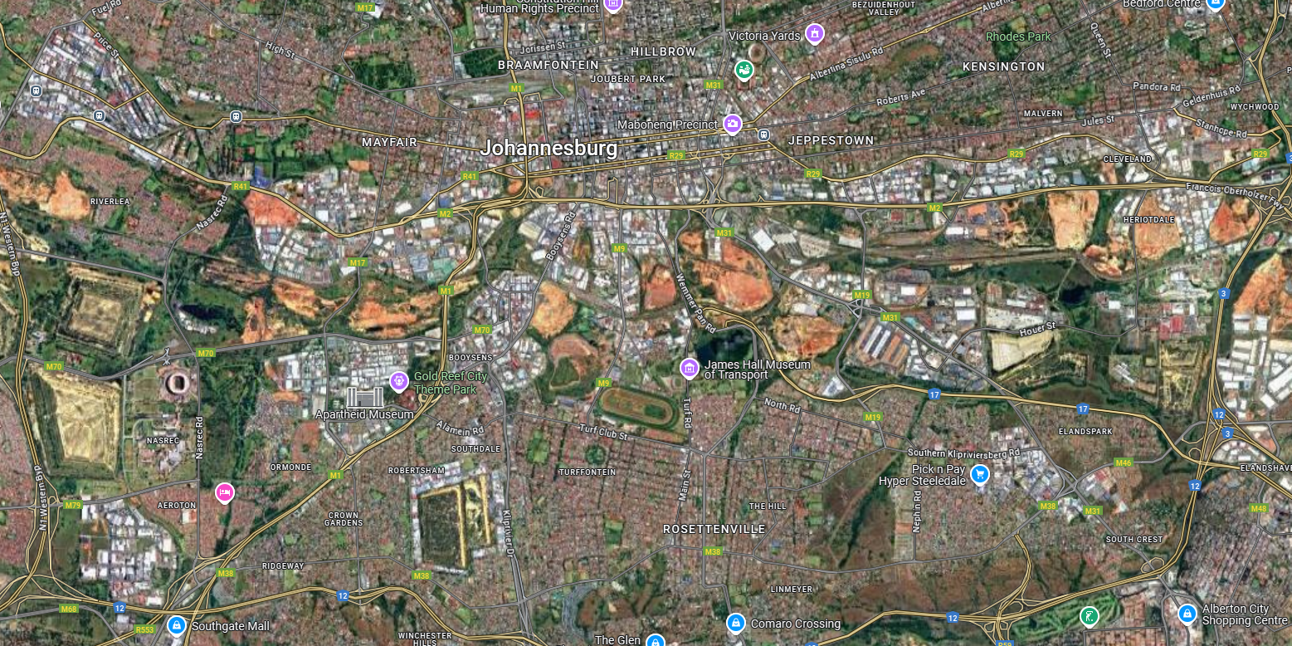
2) Il symbolique

